|  |  |  |  |
| --- | --- | --- | --- |
| МІНІСТЕРСТВО ОСВІТИ І НАУКИ УКРАЇНИ  КИЇВСЬКИЙ НАЦІОНАЛЬНИЙ УНІВЕРСИТЕТ імені Тараса Шевченка  ФАКУЛЬТЕТ ІНФОРМАЦІЙНИХ ТЕХНОЛОГІЙ  **Кафедра програмних систем і технологій**    Дисципліна  **«Ймовірнісні основи програмної інженерії»**  **Лабораторна робота № 3**  **Двовимiрна статистика** | | | |
| **Виконав:** | Бережний В. О. | **Перевірила**: | Вечерковська А. С. |
| Група | ІПЗ-25мс | Дата перевірки |  |
| Форма навчання | денна | Оцінка |  |
| Спеціальність | 121 |
| 2022 | | | |

**Мета роботи:** навчитись використовувати на практиці набуті знання про міри в двовимірній статистиці.

**Github посилання:** <https://github.com/Vladyslbr/vpi00lab>

**Хiд роботи**

**Завдання 1** - намалюйте діаграму розсіювання для даних. Укажіть, чи існує тренд у даних. Якщо так, то вкажіть, чи є це негативним трендом, чи позитивним.

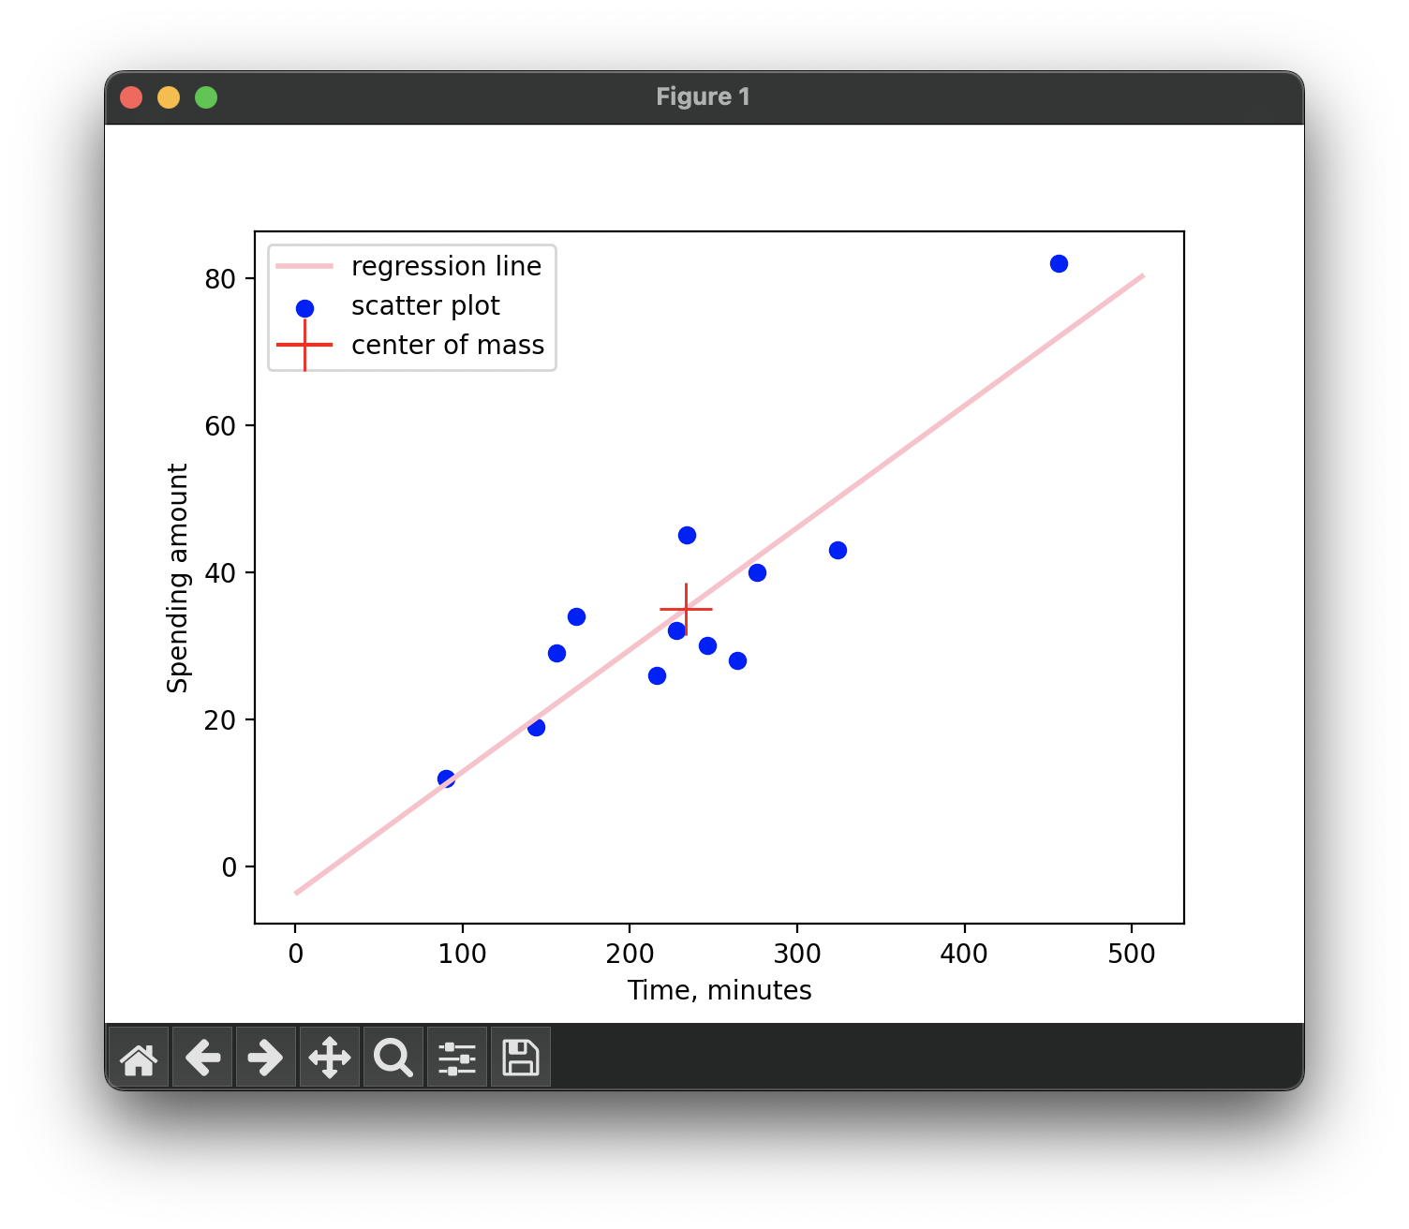

Тренд є позитивним, даннi досить наближенi до лiнii регресii

**Завдання 2** - знайдіть центр ваги і коваріацію.

**Код:**

avTimeColumn = sum(timeColumn)/len(timeColumn)

avSpentSum = sum(spentSum)/len(spentSum)

centerOfMass = column_stack((round(avTimeColumn, 2), round(avSpentSum, 2)))

cov = 1/len(timeColumn) * absolute(sum(timeColumn*spentSum - avTimeColumn*avSpentSum))

var = 1/len(timeColumn) * sum(square(timeColumn) - square(avTimeColumn))

**Завдання 3** - знайти рівняння лініїї регресії y від x

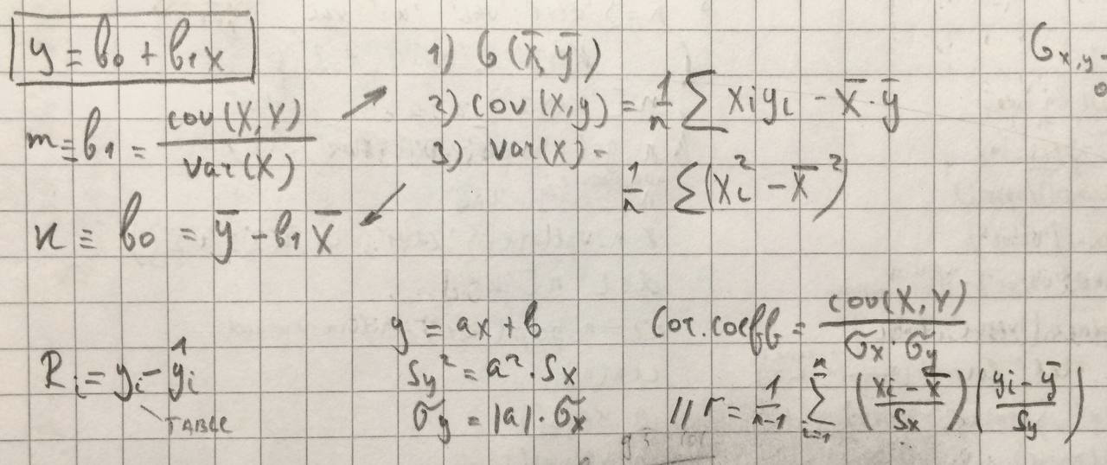

**Код:**

m = cov/var

k = avSpentSum - m*avTimeColumn

xRL = linspace(1, (max(timeColumn)+50), 200)

y = k+m*xRL

**Завдання 4** - розрахуйте коефіцієнт кореляції між даними.

**Код:**

sx = sqrt(1/len(timeColumn) * sum(square(timeColumn - avTimeColumn)))

sy = sqrt(1/len(spentSum) * sum(square(spentSum - avSpentSum)))

r = 1/(len(timeColumn) - 1) * sum(((timeColumn - avTimeColumn)/sx)*((spentSum - avSpentSum)/sy))

**Повний результат записаний до документу:**

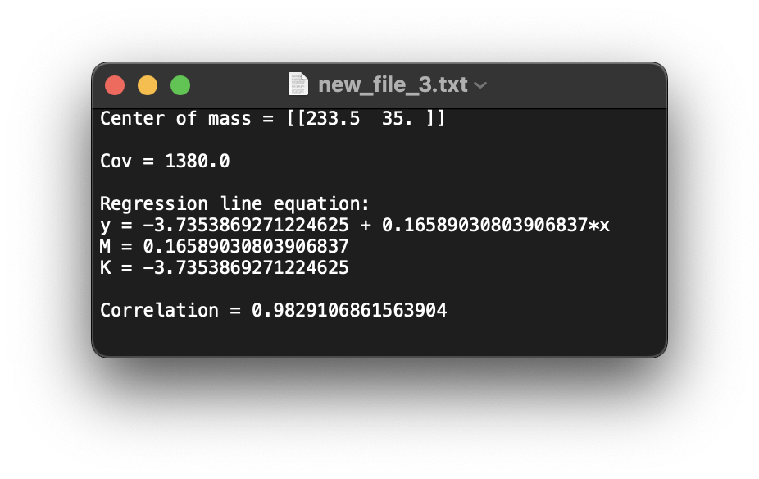

**Висновок:** як уже згадувалося у завданнi 1, що тренд є позитивним, даннi досить наближенi до лiнii регресii, показник корреляцii 0.98. Таким чином, можемо стрерджувати, що час проведений у магазинi впливае на суму покупки, на прикладi наших даних маемо майже лiнiйну залежнiсть.